＜別紙３＞
事業別同規模団体区分

○水道事業
上水道事業については給水形態及び現在給水人口規模により、簡易水道事業については地方公営企業法の適用状況及び現在給水人口規模により区分する。

[上水道事業区分一覧表]
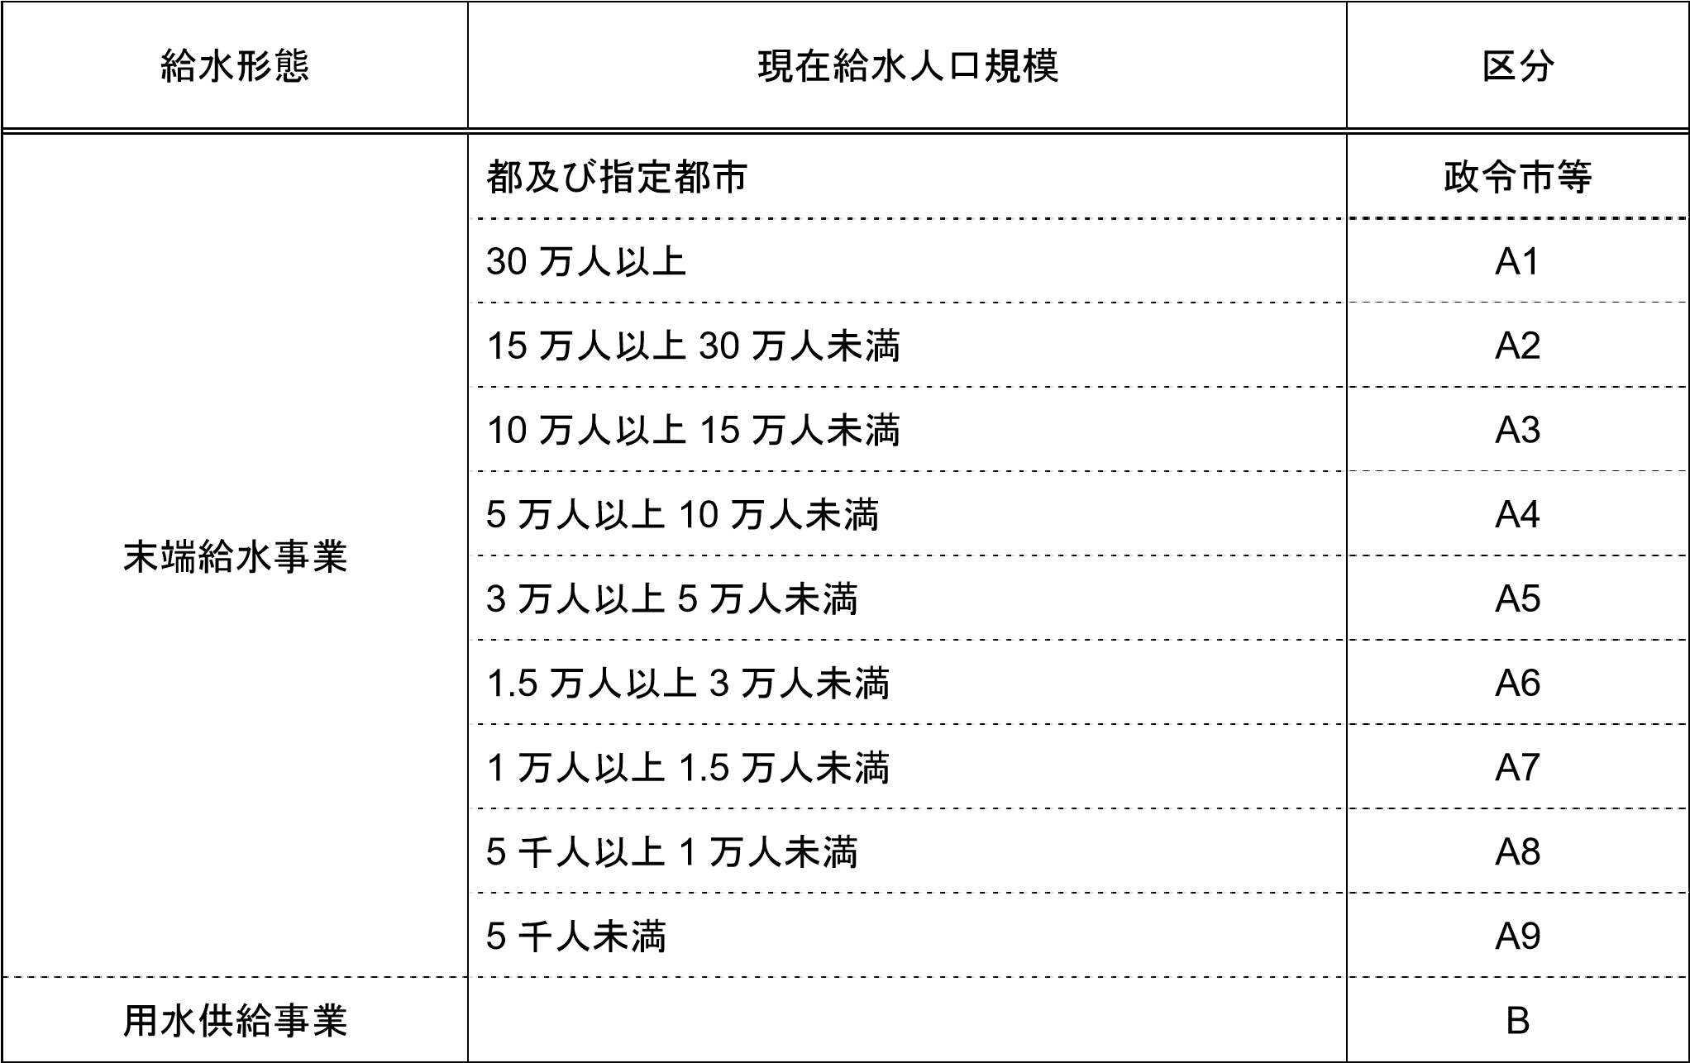

[簡易水道事業区分一覧表]
法の適用状況
現在給水人口規模
区分
法適用
10,001
人以上

C1
5,001
人以上
10,000
人以下

C2
2,001
人以上
5,000
人以下

C3
2,000
人以下

C4
法非適用
10,001
人以上

D1
5,001
人以上
10,000
人以下

D2
2,001
人以上
5,000
人以下

D3
2,000
人以下

D4
※ 法の適用の状況により、算出できる指標の項目等が異なるため区分する。 ○公共下水道事業
東京都及び政令指定都市（以下「政令市等」という。）を1 類型とし、その他の市町村については以下の区分（処理区域内人口別区分、処理区域内人口密度別区分、供用開始後年数別区分）により類型化する。

[公共下水道事業区分一覧表]
 | 処理区域内人口区分 | 処理区域内人口密度区分 | 供用開始後年数別区分 | 類型区分
政令市等 |  |  |  | 政令市等
A | 10万以上 | 100人/ha以上 |  | Aa
 |  | 75人/ha以上 |  | Ab
 |  |  | 30年以上 | Ac1
 |  | 50人/ha以上 | 30年未満 | Ac2
 |  | 50人/ha未満 |  | Ad
B | 3万以上 | 100人/ha以上 |  | Ba
 |  | 75人/ha以上 | 30年以上 30年未満 | Bb1  Bb2
 |  | 50人/ha以上 | 30年以上 30年未満 | Bc1  Bc2
 |  | 50人/ha未満 | 30年以上 30年未満 | Bd1  Bd2
C | 3万未満 | 75人/ha以上 |  | Ca
 |  | 50人/ha以上 | 30年以上  15年以上 15年未満 | Cb1  Cb2  Cb3
 |  | 25人/ha以上 | 30年以上  15年以上 15年未満 | Cc1  Cc2  Cc3
 |  | 25人/ha未満 | 30年以上  15年以上 15年未満 | Cd1  Cd2  Cd3
○公共下水道事業以外
公共下水道事業以外の事業については、以下の区分（供用開始後年数）により類型化する。

[区分一覧表]
特環 流域
供用開始後年数別区分 | 類型区分 |  | 供用開始後年数別区分 | 類型区分
30年以上 | D1 |  | 30年以上 | E1
15年以上 | D2 |  | 15年以上 | E2
15年未満 | D3 |  | 15年未満 | E3
農集 林集
供用開始後年数別区分 | 類型区分 |  | 供用開始後年数別区分 | 類型区分
30年以上 | F1 |  | 30年以上 | G1
15年以上 | F2 |  | 15年以上 | G2
15年未満 | F3 |  | 15年未満 | G3
漁集 小排
供用開始後年数別区分 | 類型区分 |  | 供用開始後年数別区分 | 類型区分
30年以上 | H1 |  | 30年以上 | I1
15年以上 | H2 |  | 15年以上 | I2
15年未満 | H3 |  | 15年未満 | I3
簡排 特排
供用開始後年数別区分 | 類型区分 |  | 供用開始後年数別区分 | 類型区分
30年以上 | J1 |  | 30年以上 | K1
15年以上 | J2 |  | 15年以上 | K2
15年未満 | J3 |  | 15年未満 | K3
個別
供用開始後年数別区分 | 類型区分
30年以上 | L1
15年以上 | L2
15年未満 | L3
※交通事業（自動車運送事業）、電気事業においては、同規模団体区分を設けていない。

事業別類似施設区分
○観光施設事業（休養宿泊施設事業）
宿泊定員数及び客単価により区分する。

[観光施設事業（休養宿泊施設事業）区分一覧表]
宿泊定員数 | 客単価 | 区分
1 人以上 100 人未満 | 7,000 円未満 | A1B1
 | 7,000 円以上 | A1B2
100 人以上 | 7,000 円未満 | A2B1
 | 7,000 円以上 | A2B2
休養施設（休憩利用のみ） |  | C
※宿泊定員数が「０」の事業が、休養施設（休憩利用のみ）に当たる。
○駐車場整備事業
構造及び立地により区分する。

[駐車場整備事業区分一覧表]
構造 | 立地 | 区分
立体式 | 商業施設又は駅に隣接している | A1B1
 | 商業施設又は駅に隣接していない | A1B2
地下式 | 商業施設又は駅に隣接している | A2B1
 | 商業施設又は駅に隣接していない | A2B2
広場式 | 商業施設又は駅に隣接している | A3B1
 | 商業施設又は駅に隣接していない | A3B2

○病院事業
病床数により区分する。

病院区分 | 病床規模 | 区分
一般病院 | 500床以上 | 1
 | 400床以上～500床未満 | 2
 | 300床以上～400床未満 | 3
 | 200床以上～300床未満 | 4
 | 100床以上～200床未満 | 5
 | 50床以上～100床未満 | 6
 | 50床未満 | 7
結核病院 | 結核病院 | 8
精神科病院 | 精神病院 | 9

○工業用水道事業
団体規模で集計した現在配水能力規模により区分する。

現在配水能力規模（㎥／日） | 区分
200,000 ㎥／日以上 | 大規模
50,000 ㎥／日以上 200,000 ㎥／日未満 | 中規模
10,000 ㎥／日以上 50,000 ㎥／日未満 | 小規模
10,000 ㎥／日未満 | 極小規模

